项目初衷：

在日常生活中，手机已经成为我们每日生活的必需品，几乎在每个人的手机桌面上，都会看到这样或那样的音乐播放器，作为一名资深的用户体验者来说，我已经尝试使用过各种各样的播放器，qq、虾米、网易云、喜马拉雅、蜻蜓FM等，而最终在我手机里面”存活”下来的就只有qq音乐和网易云音乐，撇开各家App的基本播放功能外，qq音乐的优势在于音乐版权的收购比较全，对于我们这种懒散且“穷的吃土”的用户来说，无异于是一个福音，同时，其第三方登录也是我选择这个播放器的一个重要原因；而网易云相对来说，其收听电台的功能是吸引我的原因。而现在，既作为开发者同时也是使用者的我来说，现阶段仿qq音乐，无异于是对自己知识的巩固和经验的积累，最为之有效的方法。

项目实现功能：

1.主页面切换 ： 我的(download)、音乐馆(hall)之间的路由切换

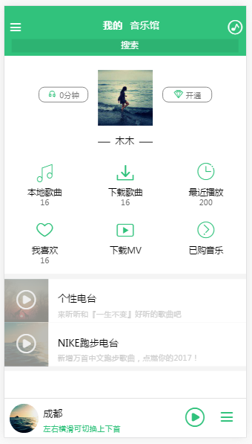

2.本地音乐(localMusic)、下载音乐(Musics)、我喜欢(iLike) 路由切换 和返回上一历史记录 页面头部(navBar)的隐藏

3.页面头部(navBar)的左上角图标点击效果



4.页面尾部(footBar) 音乐暂停播放效果

